Frequency inverter with a POWERLINK interface
For complex machines and systems, B&R offers the ACOPOSinverter P84 with an integrated POWERLINK interface. It has a performance range of 0.37 to 500 kW. The P84 has a selection of onboard digital and analog I/O channels to control a wide range of technology functions. An integrated POWERLINK hub also greatly simplifies bus cabling.
An encoder interface can be added to the P84 for applications with strict requirements for speed or torque control. This helps fit the inverter perfectly into the B&R Motion concept and allows movements to be synchronized with the servo drives.
Thanks to the integrated B&R Automation Studio environment, no other software tools are needed. The Drive Configuration wizard assists the user when inserting the P84 into the project and handles the most important basic settings. This takes much of the guesswork out of commissioning. The System Diagnostics Manager makes it possible to perform full diagnostics or read the status of the machine - even over the Internet.

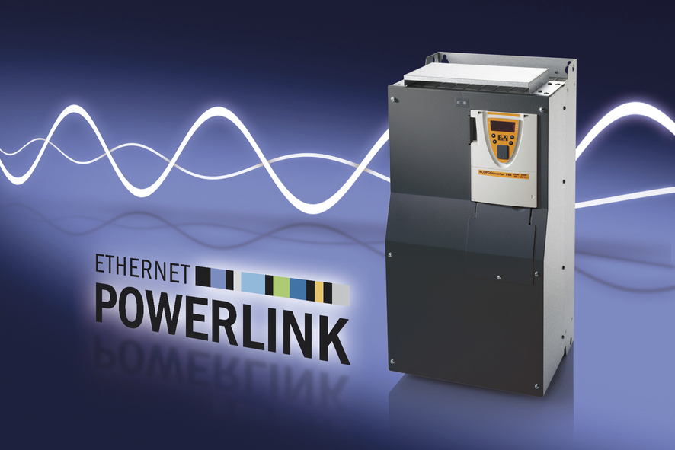
ACOPOSinverter P84 with integrated POWERLINK interface for the power range 0.37 to 500 kW.

B&R Hakkında
ABB Grubunun bir bölümü olan B&R, merkezi Avusturya'da bulunan endüstriyel otomasyon alanında global bir liderdir. B&R, neredeyse her sektördeki müşterilere makine ve fabrika otomasyonu, hareket kontrolü, HMI ve entegre güvenlik teknolojisi için eksiksiz çözümler sunmak üzere en son teknolojiyi ileri mühendislikle birleştiriyor. OPC UA, POWERLINK ve openSAFETY gibi Endüstriyel IoT iletişim standartlarının yanı sıra Automation Studio yazılımıyla B&R, otomasyon mühendisliğinin geleceğini sürekli olarak yeniden tanımlıyor. B&R'ı endüstriyel otomasyonun ön saflarında tutan yenilikçi ruh, süreçleri basitleştirme ve müşteri beklentilerini aşma taahhüdünden kaynaklanmaktadır.
Daha fazla bilgi için www.br-automation.com adresini ziyaret edin.

